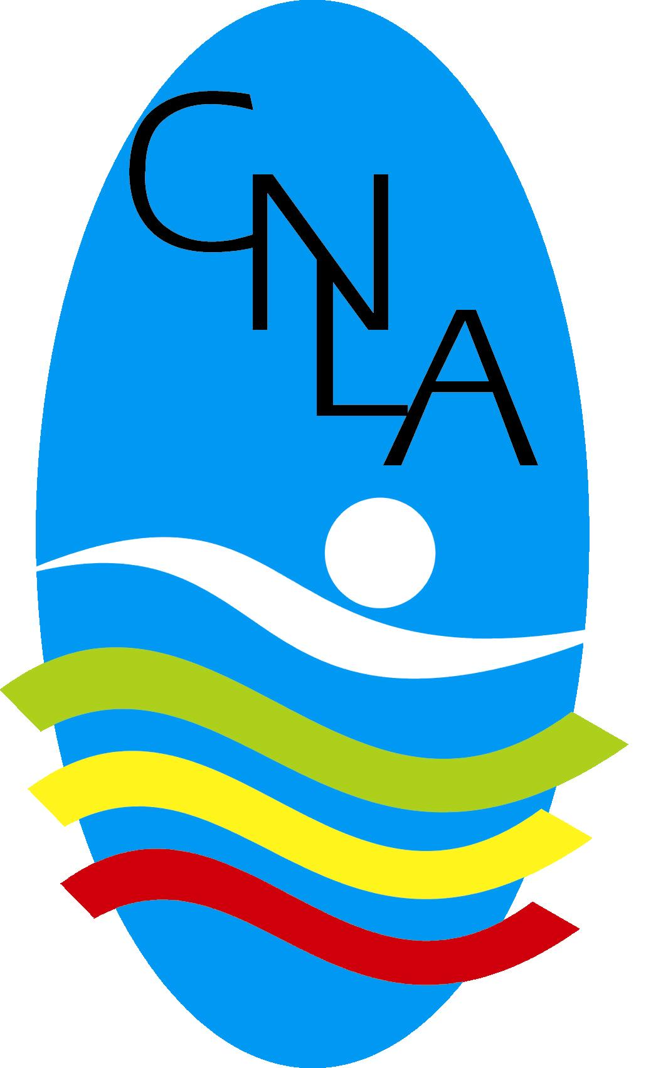

Gabinete de Imprensa

Press-Release: 4 – 2005/6

NATAÇÃO – Piscinas Municipais de Sines receberam importante competição
CNLA Campeão Regional de Clubes

O Clube de Natação do Litoral Alentejano (CNLA) sagrou-se Campeão Regional de Clubes da Associação de Natação do Distrito de Santarém (ANDS), numa prova disputada nas Piscinas Municipais Carlos Manafaia, em Sines, que mostrou estar bem preparada para receber competições importantes e em que ficou demonstrado o gosto dos sineenses pela natação.

As Piscinas Municipais Carlos Manafaia, em Sines, foram o excelente palco dos Campeonatos Regionais de Clubes da ANDS, que movimentaram cerca de 100 atletas, em representação de seis clubes, que disputaram 24 provas. O CNLA esteve presente na competição com 19 atletas: Ana Catarina Boavista, Ana Filipa Cordeiro, Ana Rita Boavista, Filipa Afonso, Inês Martins, Lúcia Fonte, Mariana Costa, Rita Ferreira, Rita Martins e Sara Rodrigues (femininos) e André Pacheco, Carlos Simões, David Gorgulho, Diogo Ferreira, Gonçalo Pereira, João Gouveia, João Paias, Rodrigo Costa e Rogério Tavares (masculinos).
Antes do início das provas, foi prestada uma sentida homenagem ao Engº João Boavista, falecido no dia 30 de Outubro de 2005 e a quem se deve, em grande parte, a criação do Clube de Natação do Litoral Alentejano. A nadar pela primeira vez “em casa”, os nadadores do CNLA não deixaram escapar e vitória final na competição, conquistando o título regional de clubes da ANDS com 150 pontos, seguidos do ALDESP (Almeirim), com 116 e da Associação de Divulgação Cultural de Mora, com 96 pontos conquistados. O CNLA mostrou o seu domínio vencendo 16 das 24 provas em disputa. Foram vencedores: Ana Catarina Boavista (50m Livres – 29:00 segundos, 100m Livres – 1:03:57 minuto e 400m Livres – 4:48:11); Ana Rita Boavista (100m Bruços – 1:20:10 e 200m Estilos – 2:36:35), André Pacheco (100m Mariposa – 1:05:10 e 200m Estilos – 2:16:93), Carlos Simões (200m Mariposa – 2:22:91 e 200m Costas – 2:19:33) e David Gorgulho (50m Livres – 25:04, 100m Livres – 52:41 e 100m Costas – 1:01:32); e ainda as estafetas de 4x100m Livres e 4x100m Estilos de ambos os sexos, com Ana Catarina Boavista, Ana Rita Boavista, Lúcia Fonte e Filipa Afonso, em femininos (4:25:52 e 5:01:33, respectivamente) e André Pacheco, Carlos Simões, David Gorgulho e Rodrigo Costa, em masculinos (3:50:06 e 4:11:14).
A competição teve uma grande afluência de público, principalmente na jornada da tarde, situação que veio dar mais motivação aos atletas e que ajudou a demonstrar a beleza da natação de competição a todos aqueles que se deslocaram às Piscinas Municipais de Sines.
30/11/2005

